Муниципальное бюджетное дошкольное образовательное учреждение
«Детский сад « Вишенка» с. Красное»
Симферопольского района Республики Крым

Интегрированное занятие по патриотическому воспитанию в старшей группе.
« ВЕСЁЛЫЕ ЛОЖКИ»
Воспитатель: Геращенко Н.Ю.
31 октября 2016
Цель:
- Познакомит детей с деревянными ложками;
- Активизировать познавательную деятельность ( познакомить с приёмом изготовления деревянной ложки);
- Активизировать словарь ( «ложкарь», «ложечник», «черепок», «коковка», «баклуша», «едалка» );
- Познакомит и объяснить смысл пословиц;
- Расширить интерес к народной культуре;
- Настроить на активную совместную деятельность;
- Научить изготавливать игрушку из пластиковой ложки.
Оборудование:
Деревянные ложки, изображения разных видов деревянных ложек, музыкальное сопровождение, презентация, пластиковые ложки, пластилин, цветная бумага, ножницы)

Ход занятия:
( на фоне русской народной песни)

Пожалуйте, гости дорогие, пожалуйте!
Веселья вам, да радости!
Давно вас поджидаю,
Рассказ без вас не начинаю!
Здесь для каждого найдётся
И местечко и словечко!
Я хочу вам рассказать о нашей стране, о её древних традициях.
- Как называется наша страна?
Слайд 2
Мы все живём в великой стране, которая называется - Россия. Она очень большая, в ней много разных народов со своими традициями и обычаями. Сегодня мы поговорим о простом, но очень древнем предмете, который мы используем практически каждый день.
Отгадайте загадку:
Вы сказать мне не могли бы,
Как зовётся эта «рыба»?
Ты за хвост её возьмёшь, носом в воду окунёшь-
Воду в рот наберёт
И к тебе отправит в рот?
Подумали немножко?
Не «рыба» это – ЛОЖКА.
( показываю обыкновенную ложку)
Сегодня я вам предлагаю послушать рассказ о том, как жили русские люди в старину, чем пользовались за столом во время еды.

- Я бы хотела узнать для чего людям нужна ложка? ( чтобы есть)

- Как вы думаете, где делают ложки? ( на заводах, фабриках)

- Из чего делают ложки? ( из металла)

Слайд 3
Ложку раньше называли ЕДАЛКА, ХЛЕБАЛКА, потому что ею ели ПОХЛЁБКУ – жидкий суп.
Слайд 4
Ложки делали МАСТЕРА – ЛОЖКАРИ, ЛЖЕЧНИКИ вручную из дерева.

Слайд 5
Чтобы сделать ложку, сначала брали кусок деревянного полена ( осины, берёзы или клёна).
Деревянную ложку ложкарь обрубал из БАКЛУШИ (кусочка бревна) топориком, отстругивал ножом и вырезал кривым резаком, а ЧЕРЕНОК и КОКОВКУ ( ручку) точил вручную.
Именно эту работу – вырезание заготовок для деревянных ложек мастера – ложкари считали не очень трудной, не требующей особого умения.
Отсюда и значение фразы БИТЬ БАКЛУШИ - ничего не делать.
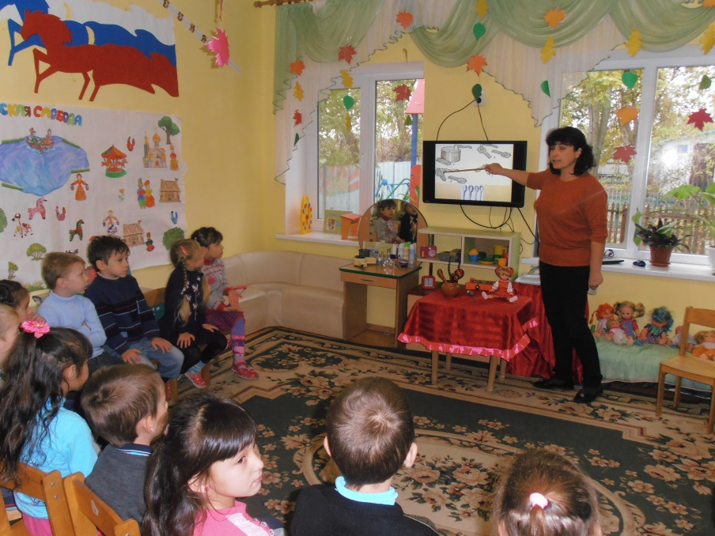
( обыгрываем работу ложкаря: пилим, колем, выдалбливаем)

-Как называется мастер, который делал ложки?
Слайд 6
Ложки бывают разные:
- простые русские,
- долговатые
- широкие
- бутырка или бурлацкая Слайд 7-8
- носатая
- остроносая
- тонкая большая и маленькая.
Слайд 9
Сначала ложки были грубоватыми, но со временем ложкари научились придавать им форму. Мастеру хотелось сделать ложку красивой, каждый придумывал свой узор. Слайд 10-11
Слайд 12
В старину люди носили ложки при себе, за поясом. Без своей ложки в гости не ходили.
Слайд 13
Если кто-то из младших за столом был непослушным и неаккуратным, проливал суп на стол, получал от старшего за столом по лбу.
Слайд 14
А ещё ложки бывают не простые, а музыкальные. Ведь ложками можно не только кушать, но и играть и даже танцевать. Ложки в старину использовались как музыкальный инструмент. Музыкантов играющих на них называли ЛОЖКАРИ.
Послушайте как звучат ложки.
( запись игры на ложках без музыкального сопровождения)

Сейчас мы немного отдохнём и послушаем игру ложек в сопровождении музыкальных инструментов
( ФИЗМИНУТКА)

А теперь давайте послушаем и запомним пословицы, связанные с ложками:
Слайд 15
- Дорога ложка к обеду.
Раньше ложка была единственным столовым прибором, еду подавали в одной посуде-казане, горшке - без ложки не получишь своей порции.
Слайд 16
- Через час по чайной ложке.
Очень медленно, с большими перерывами. Так говорят о человеке, который совсем не торопится.

- Чем хороша деревянная ложка? (не обжигаешься)

- Что можно делать ложкой? (Мешать, сыпать, отмерять, наливать, кушать)

А ещё из ложек делали куклы. Слайд 17-18 Их разукрашивали карандашами или приклеивали глазки и ротик, волосики. Наряжали в платочки и играли. Простые люди не могли купить куклу, а дети хотели играть.
Слайд 19-20
Так же ложки могут быть артистами.
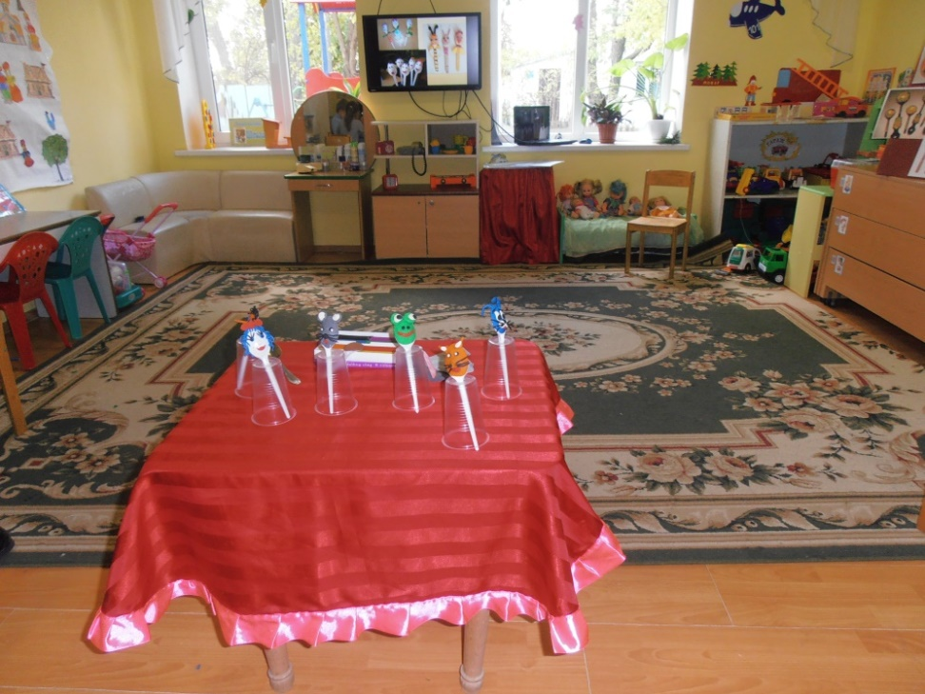

Давайте и мы попробуем сделать для нашего театра ложковые игрушки.
( изготовление ложкового театра)
